### **МИНИСТЕРСТВО НАУКИ И ВЫСШЕГО ОБРАЗОВАНИЯ РОССИЙСКОЙ ФЕДЕРАЦИИ**

**ФЕДЕРАЛЬНОЕ ГОСУДАРСТВЕННОЕ БЮДЖЕТНОЕ ОБРАЗОВАТЕЛЬНОЕ**

### **УЧРЕЖДЕНИЕ ВЫСШЕГО ОБРАЗОВАНИЯ**

**«РОССИЙСКИЙ ГОСУДАРСТВЕННЫЙ**

### **ПЕДАГОГИЧЕСКИЙ УНИВЕРСИТЕТ им. А. И. ГЕРЦЕНА**

Институт информационных технологий и технологического образования Кафедра компьютерные технологии и электронного обучения

Основная профессиональная образовательная программа

Направление подготовки 09.03.01 Информатика и вычислительная техника Направленность (профиль) «Технологии разработки программного

обеспечения»

форма обучения - очная

ЛАБОРАТОРНАЯ РАБОТА №3

по дисциплине: «Анализ данных и основы Data science»

ВАРИАЦИОННЫЕ РЯДЫ И ИХ ГРАФИЧЕСКОЕ ИЗОБРАЖЕНИЕ ЗАДАЧИ

Руководитель: кандидат педагогических наук, доцент, Светлана Викторовна Гончарова

Автор работы студентки 2 курса

1 группы 1 подгруппы

Мельникова А.С.

Цель: построить дискретные и интервальные вариационные ряды и их графики

Оборудование: ПК, Excel

## Задание 1

Постановка задачи:



Таблицы:

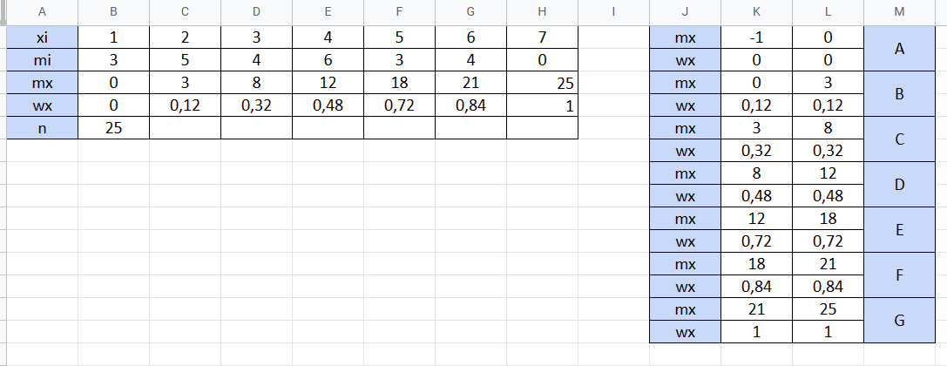

Графики:

полигон

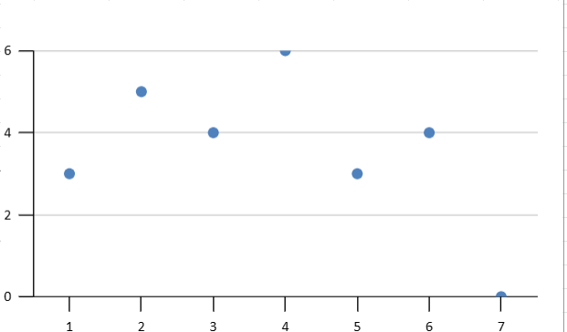

кумулянта

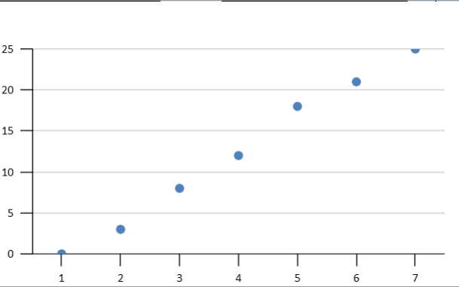

# эмпирическая функция распределения

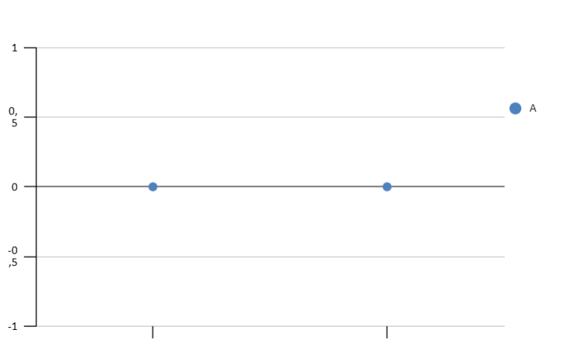

## 

## 

## Задание 2

Постановка задачи:



Таблицы:

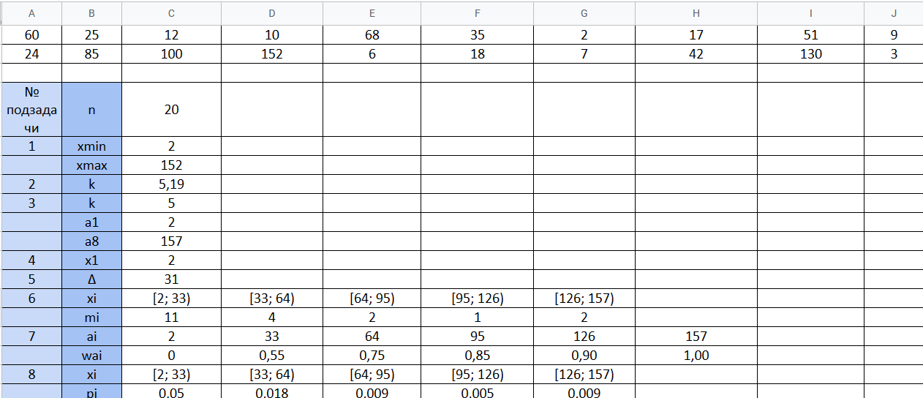

Графики:

6.

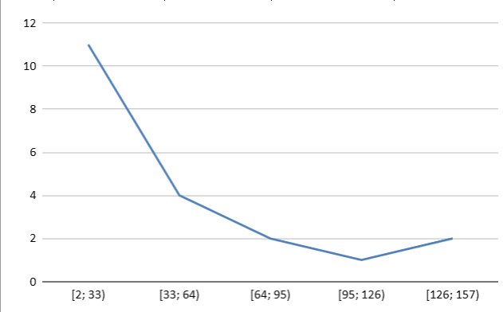

7.

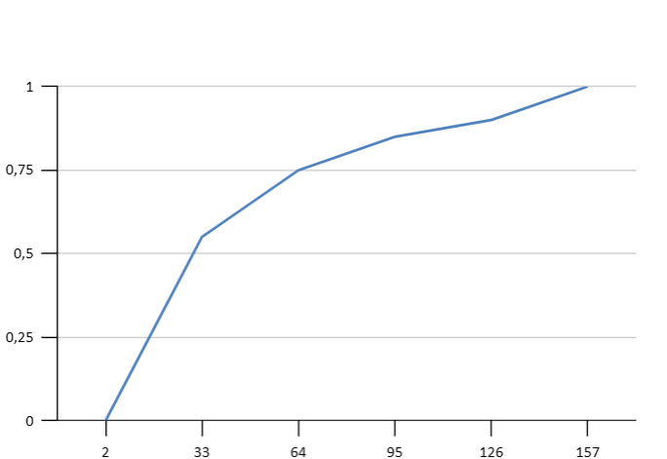

8.

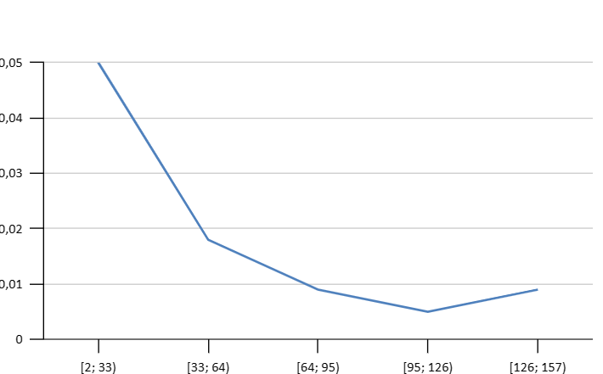

## Задание 3

Постановка задачи:

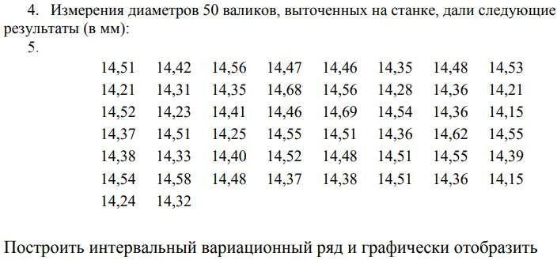

Таблицы:

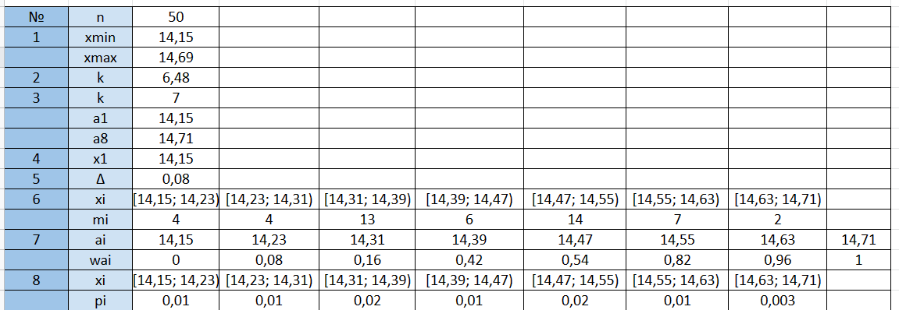

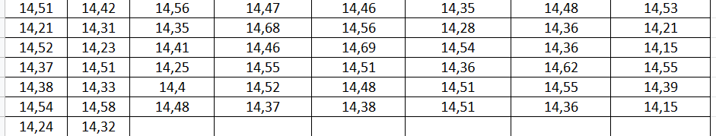

Графики:

6.

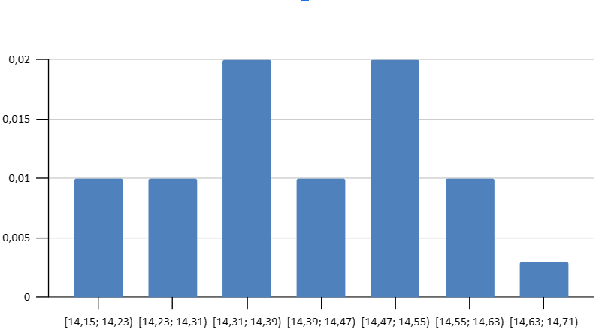

7.

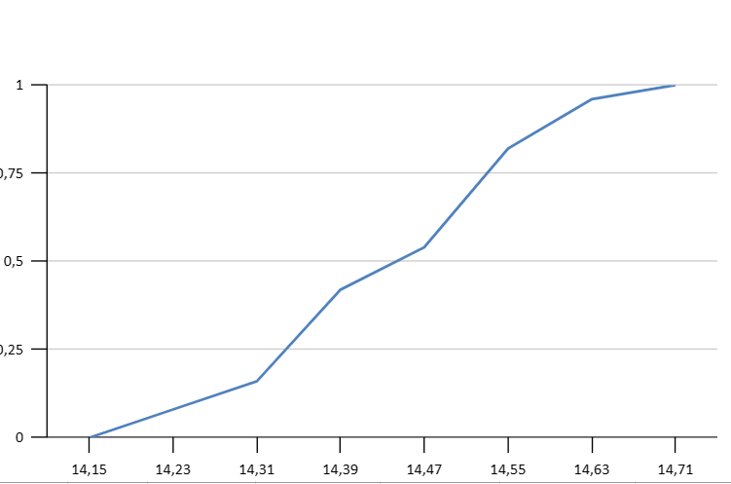

8.

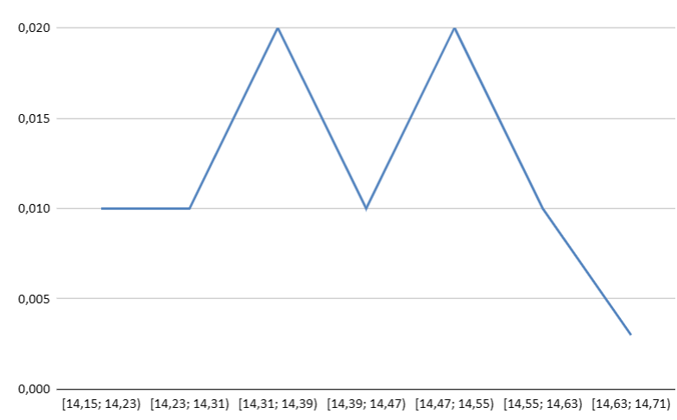

Своя задача

На соревнования по фигурному катанию приехали две команды фигуристов: из Москвы и Санкт-Петербурга. После выступления 15 человек от каждого города были следующие результаты:

мск: 19 21 16 17 19 24 14 15 31 29 18 20 22 13 11

спб: 22 12 20 20 25 28 17 13 18 27 24 22 19 18 19

Построить интервальный вариационный ряд, графически изобразить

Таблицы:

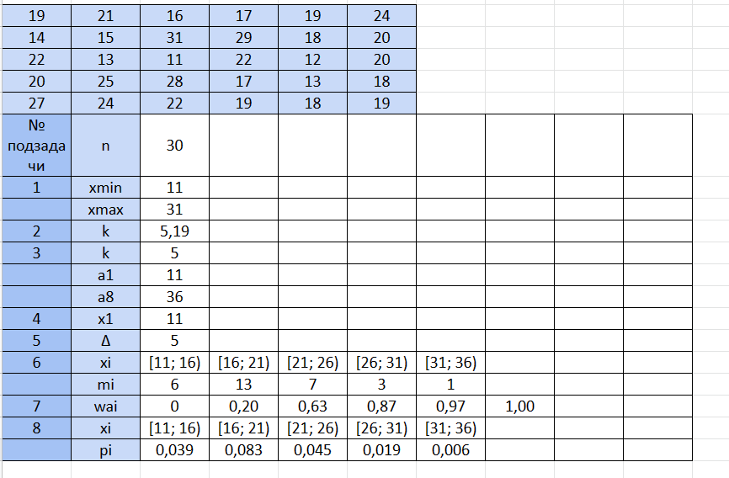

Графики:

6.

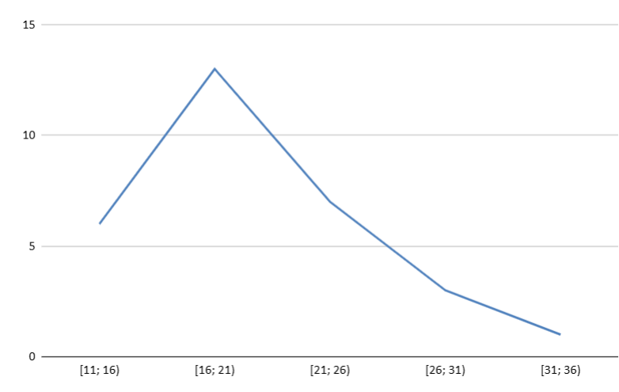

8.

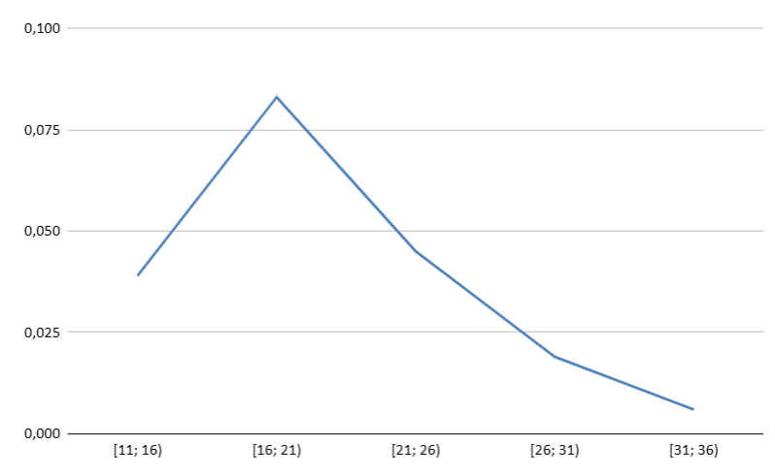

### **МИНИСТЕРСТВО НАУКИ И ВЫСШЕГО ОБРАЗОВАНИЯ РОССИЙСКОЙ ФЕДЕРАЦИИ**

**ФЕДЕРАЛЬНОЕ ГОСУДАРСТВЕННОЕ БЮДЖЕТНОЕ ОБРАЗОВАТЕЛЬНОЕ**

### **УЧРЕЖДЕНИЕ ВЫСШЕГО ОБРАЗОВАНИЯ**

**«РОССИЙСКИЙ ГОСУДАРСТВЕННЫЙ**

### **ПЕДАГОГИЧЕСКИЙ УНИВЕРСИТЕТ им. А. И. ГЕРЦЕНА**

Институт информационных технологий и технологического образования Кафедра компьютерные технологии и электронного обучения

Основная профессиональная образовательная программа

Направление подготовки 09.03.01 Информатика и вычислительная техника Направленность (профиль) «Технологии разработки программного

обеспечения»

форма обучения - очная

ЛАБОРАТОРНАЯ РАБОТА №3

по дисциплине: «Анализ данных и основы Data science»

ВАРИАЦИОННЫЕ РЯДЫ И ИХ ГРАФИЧЕСКОЕ ИЗОБРАЖЕНИЕ ЗАДАЧИ

Руководитель: кандидат педагогических наук, доцент, Светлана Викторовна Гончарова

Автор работы студентки 2 курса

1 группы 1 подгруппы

Сумарокова Е.М.

Цель: построить дискретные и интервальные вариационные ряды и их графики

Оборудование: ПК, Excel

## Задание 1

Постановка задачи:



Таблицы:



Графики:

полигон



кумулянта



# эмпирическая функция распределения



## Задание 2

Постановка задачи:



Таблицы:



Графики:

6.



7.



8.



## Задание 4

Постановка задачи:



Таблицы:





Графики:

6.



7.



8.



Своя задача

На соревнования по фигурному катанию приехали две команды фигуристов: из Москвы и Санкт-Петербурга. После выступления 15 человек от каждого города были следующие результаты:

мск: 19 21 16 17 19 24 14 15 31 29 18 20 22 13 11

спб: 22 12 20 20 25 28 17 13 18 27 24 22 19 18 19

Построить интервальный вариационный ряд, графически изобразить

Таблицы:



Графики:

6.



8.

